
Консультация учителя-дефектолога для педагогов

«Нейропсихологические игры в коррекционной работе»
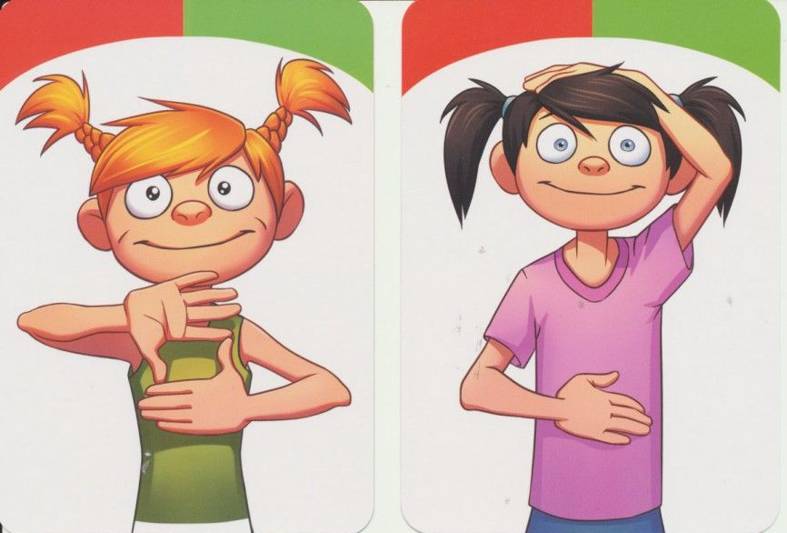
Коррекционные занятия для детей дошкольного возраста, у которых наблюдаются нестабильное психоэмоциональное состояние, пониженная работоспособность и быстрая утомляемость — это тяжелый труд.
Использование в коррекционной практике инновационных технологий служит эффективным дополнением к общепринятым наиболее популярным классическим технологиям и методикам. В последнее время в своей работе учителя-дефектологи используют нейропсихологические упражнения (нейроигры) — это эффективнейшая методика, позволяющая без использования медикаментов, помочь детям при нескольких видах нарушений.
Хотелось бы ознакомить Вас с некоторыми нейропсихологическими играми и приёмами, которые используются на индивидуальных и подгрупповых занятиях с детьми с задержкой психического развития.
Межполушарное взаимодействие возможно развивать при помощи комплекса специальных кинезиологических упражнений. Для мозга ребенка любое движение отзывается образованием каскада нейронных связей между полушариями, отделами мозга. Повышается стрессоустойчивость,
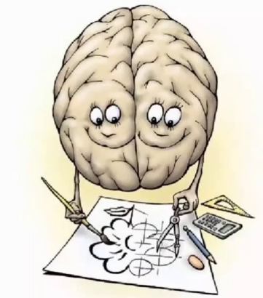
улучшается мыслительная деятельность, улучшается память, внимание, речь. Облегчается процесс обучения чтению и письму. По последним данным неврологов для успешного обучения важно не лечение, а именно обучение (вижу, слышу, чувствую).

Игры на развитие межполушарного взаимодействия.
- «КОЛЕЧКО». Поочередно и как можно быстрее перебирайте пальцы рук, соединяя в кольцо с большим пальцем последовательно указательный,
средний и т. д. Проба выполняется в прямом (от указательного пальца к мизинцу) и в обратном (от мизинца к указательному пальцу) порядке. В начале упражнение выполняется каждой рукой отдельно, затем вместе.
- «АССОЦИАЦИЯ». Бросая ребенку мяч, назовите любое слово, например:
«Медведь», он в свою очередь должен представить медведя и подобрать
ассоциацию, к слову, например «Лохматый, берлога, мед, спячка и т. д.» Возвращает мяч, называет слово (ассоциацию, и теперь ваша очередь подбирать ассоциацию, к слову, ребёнка.
- «ЗЕРКАЛО». Встаньте напротив ребёнка и выполняйте любые движения руками или ногами, или одновременно и руками и ногами, подключайте голову, язык и т. д. Сделайте ребёнка своим отражением. Его задача – повторять ваши движения, как в зеркале.
По этому же принципу строится нейроигра: «ПОПРОБУЙ ПОВТОРИ». Суть игры – участник должен воспроизвести положение рук или позу, которую он видит на картинке, для чего ему необходимо совершить некоторое конкретное движение.
- «ДВОЙНЫЕ РИСУНКИ». Дайте ребёнку фломастеры в обе руки и предложите обвести симметричные рисунки двумя руками. Важно, чтобы руки обводили картинку одновременно (если одна из рук остановилась, нужно этот момент проконтролировать и возобновить процесс обведения уже совместно правой и левой рукой).
- Всем известное упражнение: «КУЛАК-РЕБРО-ЛАДОНЬ».
Несмотря на простоту и увлекательность, является эффективным инструментом работы. Используется для стимуляции развития нервной системы, способствует образованию новых нейронных связей между корой и подкорковыми структурами головного мозга, развивает внимание, пространственные представления, улучшает реакцию.
- ИГРЫ С ТАРЕЛКАМИ-ЛОВУШКАМИ. Играют двое участников. Игроки бросают друг другу мяч, выполняя определенную словесную инструкцию.
Для выполнения действий с этими тарелками нужна разнонаправленная работа рук. Одной рукой игрок бросает мяч, другой – ловит. Играя,
автоматизируем звуки, обогащаем словарь по лексической теме, развиваем грамматический строй речи и т.д. Развивает реакцию, координацию движений и межполушарное взаимодействие.
Игры на мозжечковую стимуляцию.
Мозжечковая стимуляция - система упражнений, направленная на совершенствование функций мозжечка и структур мозга, активно участвующих в процессе формирования речи и поведения ребенка.
- Игры с мячами (обычными, прыгунами, кинезиологическими) и кинезомешочками:
-перекладывание (перекатывание) из правой руки в левую и наоборот;

-передача соседу и наоборот; (Игры: «Скажи наоборот», «Один-много»)
-перекрёстные движения (правая рука сверху, затем левая). Основные виды движений с одним мячом или мешочком:
-броски вниз двумя руками, вверх двумя руками;
-броски вниз правой, левой рукой, используя разные виды захвата при броске ловле мяча; с хлопками.
Также существуют такие нейротренажеры, как: НЕЙРОСКАКАЛКА, НЕЙРОВОСЬМЕРКА и БАЛАНСИРОВОЧНАЯ ДОСКА.
Тренажеры развивают способность удерживать в голове и выполнять несколько действий одновременно, согласовывая их в общем ритме. При этом мозг насыщается кислородом, поднимается энергетический тонус,
улучшается концентрация внимания и скорость переключения мыслительных процессов.

Упражнения и игры на зрительное восприятие
- Корректурные пробы с фигурами и буквами.
Цель – формирование правильного восприятия и ориентировки на листе бумаги: слева- направо и сверху-вниз.
- Раскраски с буквами.
- Аппликация и лепка с буквами.
- Выкладывание букв из камешков, палочек, верёвочек.
- Работа с зашумленными картинками, узнавание зашумленных букв.
- Какая буква получится из частей? (карточки с элементами букв)
- Игра «Дорисуй букву». Ребёнку даётся половинка буквы, надо дорисовать недостающую часть.

Таким образом, использование нейроигр способствует преодолению и коррекции имеющихся у детей нарушений: речевых, двигательных, поведенческих.

